ESTA ES LA GUIA CON TEORIA Y EJEJMPLOS PARA QUE DESARROLLEN EN LA ACTIVIDAD 3 QUE CORRESPONDE AL TALLER NUMERO 4 DE LAS COPIAS DADAS EN CLASE(APARECE AL FIANL DE ESTA GUIA)
Movimiento uniformemente acelerado (m.u.a):

En el tema anterior consideramos una velocidad que se conservaba en el tiempo y a este
Movimiento lo llamamos M.R.U.
Ahora consideremos una velocidad que cambia con el tiempo. A este cambio lo llamaremos ACELERACION, el cual definimos en física como una magnitud vectorial que representa el cabio de velocidad y que denotamos por a.
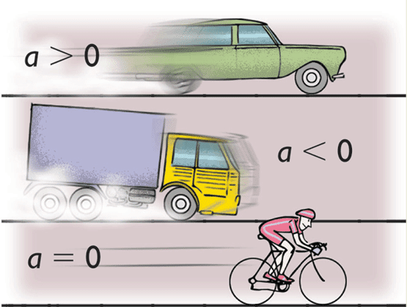.

Consideremos un móvil que tiene una velocidad de 5m/seg y que a partir de este momento aumenta su velocidad 2m/seg cada segundo.
5m/seg | 7m/seg | 9m/seg | 11m/seg | 13m/seg

En este caso decimos que el móvil está aumentando su velocidad 2m/seg cada segundo, es decir:
a = 2m/seg².
De la misma manera podemos considerar otro cuerpo que tiene una velocidad de 20m/seg y que a partir del instante considerado disminuye su velocidad 3m/seg cada segundo.
20m/seg | 17m/seg | 14m/seg | 11m/seg | 8m/seg

En este caso podemos decir que el cuerpo disminuye su velocidad 3m/seg cada segundo, es decir, el cuerpo está desacelerando o tiene una aceleración negativa.
a = $-$3m/seg².
Si un cuerpo conserva ese mismo aumento o disminución de la velocidad en un intervalo de tiempo, entonces decimos que la aceleración es uniforme o constante.
Un móvil que tiene aceleración constante tiene un movimiento uniformemente acelerado (m.u.a).
Ecuaciones cinemáticas: en este movimiento podemos considerar las siguientes ecuaciones:

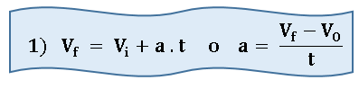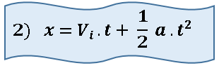
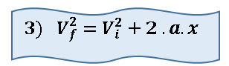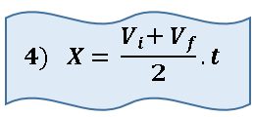
Graficas del movimiento: la gráfica de una función en un plano puede ser una recta o una curva dependiendo del grado del polinomio respecto de la variable independiente. En este tipo de movimiento se presentan las siguientes gráficas. 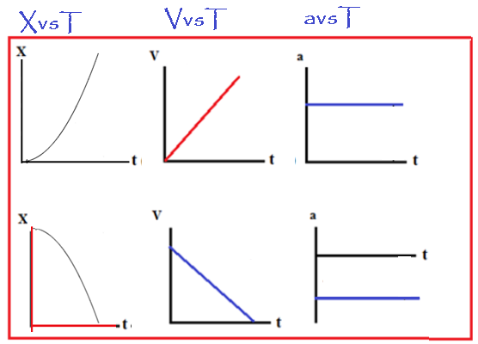

- Un cuerpo inicia su movimiento con una velocidad de 72km/h. Si se acelera uniformemente a razón de 2m/seg², determine la velocidad que adquiere al cabo de 5segundos.
Datos Incógnitas
V_{i}= 72km/h V_{f} =?
a=cte.
m.u.a
a=2m/seg²
t=5seg
Conversión
$$V_{I}= 72\frac{km}{h}.\frac{1000m}{km}.\frac{h}{3600seg}$$
$$V_{i}= 20\frac{m}{seg}$$
$$v_{f=v_{i +at}}$$
$v_{f=20\frac{m}{seg }+2\frac{m}{seg2 }}$.5seg
$$v_{f=20\frac{m}{seg }+10\frac{m}{seg }}$$
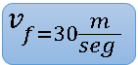
- Un cuerpo aumenta su velocidad a 144km/h/ en un tiempo de 8 segundos. Si tiene una aceleración constante de 4m/seg², determine la velocidad con la que inicio el movimiento.
Datos Incógnitas
V_{i}= 144km/h V_{f} =?
a=cte.
m.u.a
a=4m/seg²
t=8seg
Conversión
$$V_{I}= 144\frac{km}{h}.\frac{1000m}{km}.\frac{h}{3600seg}$$
$$V_{i}= 40\frac{m}{seg}$$
$$v_{f=v_{i +at}}$$
${40m/seg}_{= v_{i }+4\frac{m}{seg2 }}$.8seg
$${40m/seg}_{= v_{i }+32\frac{m}{seg }}$$
$40\frac{m}{seg }$_ $32\frac{m}{seg }$=$v_{i }$
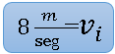
- Un móvil cambia su velocidad de 72km/h a 180km/h en un tiempo de 6 segundos, determine su aceleración que suponemos constante.
Datos Incógnitas
V_{i}= 72km/h a =?
V_{F}= 180km/h
t=6seg
a=cte.
m.u.a
Conversión
$$V_{I}= 72\frac{km}{h}.\frac{1000m}{km}.\frac{h}{3600seg}$$
$$V_{i}= 20\frac{m}{seg}$$
$$V_{F}= 180\frac{km}{h}.\frac{1000m}{km}.\frac{h}{3600seg}$$
$$V_{F}= 50\frac{m}{seg}$$
$50\frac{m}{seg}$=$20\frac{m}{seg}$+a.6seg
$50\frac{m}{seg}-20\frac{m}{seg}$= a.6seg
$30\frac{m}{seg}$= a.6seg
$$\frac{30\frac{m}{seg}}{6seg}=a$$
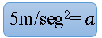
- Determine el tiempo que tarda en cambiar un móvil su velocidad de 90km/h a 126km/h, si se acelera a razón de 4m/seg².
Datos Incógnitas
V_{i}= 90km/h t =?
V_{F}= 126km/h
a=cte.
m.u.a
a=4m/seg²
Conversión
$$V_{I}= 90\frac{km}{h}.\frac{1000m}{km}.\frac{h}{3600seg}$$
$$V_{i}= 25\frac{m}{seg}$$
$$V_{F}= 126\frac{km}{h}.\frac{1000m}{km}.\frac{h}{3600seg}$$
$$V_{F}= 35\frac{m}{seg}$$
$35\frac{m}{seg}$=$25\frac{m}{seg}$+4m/seg².t
$35\frac{m}{seg}-25\frac{m}{seg}$= 4m/seg².t
$10\frac{m}{seg}$= 4m/seg².t
$$\frac{10\frac{m}{seg}}{4m/seg2}=t$$
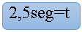.
- Un carro inicia su movimiento con una velocidad de 100.8km/h, si tiene una aceleración constante de 4m/s2. Calcular la distancia recorrida en un tiempo de 7segundos.
Datos Incógnitas
V_{i}= 100.8km/h x =?
a=cte.
m.u.a
a=4m/seg²
Conversión
$$V_{I}= 100.8\frac{km}{h}.\frac{1000m}{km}.\frac{h}{3600seg}$$
$$V_{i}= 28\frac{m}{seg}$$
$$x=v_{i } t+\frac{1}{2}at^{2}$$
$$x=28\frac{m}{seg}.7seg+\frac{1}{2}. {4m/seg}^{2} {(7seg)}^{2}$$
$$x=196m+2 {m/seg}^{2}. {49seg}^{2}$$
$$x=196m+98m$$
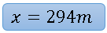
- Un automóvil viaja con aceleración constante de 5 m/s2, si a los 4 segundos ha recorrido una distancia de 0,075km. Hallar la velocidad con la que inició el movimiento.
Datos Incógnitas
a=cte. V_{i} =?
m.u.a
a=5m/seg²
x= 0,075km
Conversión
$$x= 0,075km\frac{1000m}{1km}$$
$$x= 75m$$
$$x=v_{i } t+\frac{1}{2}at^{2}$$
$$75m=Vi .4seg+\frac{1}{2}. {5m/seg}^{2} {(4seg)}^{2}$$
$$75m=Vi .4seg+2,5 {m/seg}^{2}. {16seg}^{2}$$
$$75m=Vi .4seg+40m$$
$$75m-40m=Vi .4seg$$
$$35m=Vi .4seg$$
$$\frac{35m}{4seg}=Vi$$
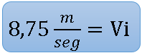
- Un móvil inicia su movimiento con una velocidad 20m/seg. Calcular el valor de la aceleración que suponemos constante, sabiendo que en un tiempo de 3 segundos recorre una distancia de 0,096 km.
Datos Incógnitas
V_{i=}20m/seg a =?
t=3seg
x= 0,096km
Conversión
$$x= 0,096km\frac{1000m}{1km}$$
$$x= 96m$$
$$x=v_{i } t+\frac{1}{2}at^{2}$$
$$96m= 20\frac{m}{seg} .3seg+\frac{1}{2}.a {(3seg)}^{2}$$
$$96m= 60m+\frac{1}{2}.a {9seg}^{2}$$
$$96m-60m= a {4,5seg}^{2}$$
$$\frac{36m}{{4,5seg}^{2}}=a$$
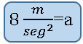
- Un cuerpo inicia su movimiento con una velocidad 86,4km/h. Si se acelera uniformemente a razón de 1,5m/seg²,determine qué velocidad debe tener para recorrer una distancia de 49m

Datos Incógnitas
V_{i=}86,4km/h a =?
a=cte.
a=1,5m/seg²
x= 49m
Conversión
$$V_{i}= 86,4\frac{km}{h}.\frac{1000m}{km}.\frac{h}{3600seg}$$
$$V_{i}= 24\frac{m}{seg}$$
$V_{f}$²=$V_{i}$² +2ax
$V_{f}$²= (24$\frac{m}{seg})$² +2.0,5$\frac{m}{{seg}^{2}}$.49m
$V_{f}$²=576$\frac{m^{2}}{{seg}^{2}}$+49$\frac{m^{2}}{{seg}^{2}}$
$V_{f}$²=625$\frac{m^{2}}{{seg}^{2}}$
$\sqrt{V_{f}2}$ = $\sqrt{625\frac{m^{2}}{{seg}^{2}}}$
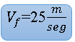
- Con que velocidad inició un vehículo que se mueve con aceleración constante de 2m/s2, si adquiere una velocidad de 61.2 Km/ h, al recorrer una distancia de 16m.
Datos Incógnitas
V_{f=}61,2km/h V_{i} =?
a=cte.
a=2m/seg²
x= 16m
Conversión
$$V_{f}= 61,2\frac{km}{h}.\frac{1000m}{km}.\frac{h}{3600seg}$$
$$V_{i}= 17\frac{m}{seg}$$
$V_{f}$²=$V_{i}$² +2ax
(17$\frac{m}{seg})$²= $V_{i}$²+2.2$\frac{m}{{seg}^{2}}$.16m
289$\frac{m^{2}}{{seg}^{2}}=V_{i}$²+
289$\frac{m^{2}}{{seg}^{2}}-64\frac{m^{2}}{{seg}^{2}}=V_{i}$²
225$\frac{m^{2}}{{seg}^{2}}=V_{i}$²
$\sqrt{225\frac{m^{2}}{{seg}^{2}}}$ = $\sqrt{V_{i}2}$
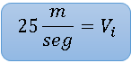
- Si un cuerpo inicia su movimiento con una velocidad de 21m/seg y una aceleración constante de 4m/seg2. Calcular el tiempo que demora en recorrer una distancia de 50m.
Este problema tienes varias formas de solución, veamos dos de ellas.
Primera forma
Datos Incógnitas
V_{i=}21m/seg V_{i} =?
a=cte.
a=4m/seg²
x= 50m

$$x=v_{i } t+\frac{1}{2}at^{2}$$
$$50m=21\frac{m}{seg} t+\frac{1}{2}.4 \frac{m}{{seg}^{2}}t^{2}$$
$$50=21t+2t^{2}$$
$21t+2t^{2}=$50
$2t^{2}+21t-50=$0
$$t=\frac{-B±\sqrt{B^{2}-4AC}}{2A}$$
$$t=\frac{-21±\sqrt{{21}^{2}-4.2(-50)}}{2.2}$$
$$t=\frac{-21±\sqrt{{21}^{2}-4.2(-50)}}{2.2}$$
$$t=\frac{-21±\sqrt{441+400}}{2.2}$$
$$t=\frac{-21±\sqrt{841}}{2.2}$$
$$t=\frac{-21±29}{2.2}$$
$$t=\frac{-21+29}{2.2}$$
$$t=\frac{8}{4}$$
$$t=2seg$$
$$t=\frac{-21-29}{2.2}$$
$$t=\frac{-50}{4}$$
$$t=-12,5seg$$
Como el tiempo no puede ser negativo entonces la respuesta es 2segundos


Segunda forma
Datos Incógnitas
V_{i=}21m/seg V_{i} =?
a=cte.
a=4m/seg²
x= 50m
$V_{f}$²=$V_{i}$² +2ax
$V_{f}$²= (21$\frac{m}{seg})$² +2.4$\frac{m}{{seg}^{2}}$.50m
$V_{f}$²=441$\frac{m^{2}}{{seg}^{2}}$+400$\frac{m^{2}}{{seg}^{2}}$
$V_{f}$²=841$\frac{m^{2}}{{seg}^{2}}$
$\sqrt{V_{f}2}$ = $\sqrt{841\frac{m^{2}}{{seg}^{2}}}$
$V_{f}$=29$\frac{m}{seg}$
$V_{f}$=$V_{f}$+at
$29\frac{m}{seg}$=21$\frac{m}{seg}$ +4m/seg²t
$29\frac{m}{seg}-$21$\frac{m}{seg}$ =4m/seg²t
$\frac{8 m/seg}{4m/seg2}$=t
2seg=t
11. Un automóvil que se desplaza a 108km/h, debe parar 5segundos después que el conductor frena.
a) Cuál es el valor de la aceleración que suponemos constante, que los frenos deben imprimir al vehículo.
b) Cuál es la distancia que recorre el vehículo en esta frenada
Segunda forma
Datos Incógnitas
V_{i=}108km/h a=?
V_{f=}0m/seg x=?
a=cte.
t=5seg
${a) v}_{f}$=$v_{i}$+at
$$V_{f}= 108\frac{km}{h}.\frac{1000m}{km}.\frac{h}{3600seg}$$
$$V_{f}=30m/seg$$
0$\frac{m}{seg}$=30$\frac{m}{seg}$+a5seg
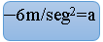
0$\frac{m}{seg}-$30$\frac{m}{seg}$=a5
$\frac{-30m/seg}{5seg}$=a

b)
$$x=v_{i } t+\frac{1}{2}at^{2}$$
$$x=30\frac{m}{seg} 5seg+\frac{1}{2}(-6m/{seg}^{2}){(5seg)}^{2}$$
$$x=150m+(-3m/{seg}^{2}){.25seg}^{2}$$
$x=150m-$75m
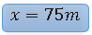

12. Un automóvil que va a una velocidad constante de 20m/seg, pasa frente a un agente de tránsito que empieza a seguirlo en su motocicleta. Pues en ese lugar la velocidad máxima es de 18m/seg. El agente inicia su persecución 50segundos después de que pasa el automóvil partiendo del reposo y continuando con aceleración constante, alcanza el automovilista a 2000m del lugar de donde partió.
a) ¿Durante cuánto tiempo se movió el vehículo desde el instante que paso frente al policía hasta que fue alcanzado?
b) ¿Cuánto tiempo gasto el policía en su persecución?
c) ¿Cuál fue la aceleración del motociclista?
a)Automóvil (M.R.U)
Datos Incógnitas
V₌20m/seg
x=2000m t=?
v=cte.
M.R.U
X=vt
2000m=20m/segt
$\frac{2000m}{20seg}$=t
100seg=t
b) T=100seg$-$50seg
T=50g
c) Motociclista (agente de tránsito) m.u.a
Datos Incógnitas
X=2000m a=?
T=50seg
V_{i}=0m/seg
a=cte.
m.u.a
$$x=v_{i } t+\frac{1}{2}at^{2}$$
2000m=$0\frac{m}{seg} 50seg+\frac{1}{2}a{(50seg)}^{2}$
2000m=$0m+\frac{1}{2}a{.2500seg}^{2}$
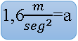
2000m=$a{.1250seg}^{2}$
$\frac{2000m}{{1250seg}^{2}}$=a

- Un cuerpo inicia su movimiento con una velocidad de 8m/seg y una aceleración constante de 2m/seg² durante 4segundos ,sigue después durante 5 segundos con una velocidad constante y finalmente queda en reposo por la acción de una aceleración negativa de 4m/seg² determinar:
- El tiempo total del movimiento
- Distancia total recorrida
- Grafica del problema (VvsT).
Este problema debe resolverse por momentos para entenderlo mejor
Primer momento
Datos Incógnitas
V_{i}=8m/seg x=?
a=cte. Grafica=?
a=2m/seg² v_{f}=?
m.u.a
t=4seg
$v_{f}$=$v_{i}$+at
$v_{f}$=8$\frac{m}{seg}$+2$\frac{m}{{seg}^{2}}$.4seg
$v_{f}$=8$\frac{m}{seg}$+8$\frac{m}{seg}$
$$v_{f}=16\frac{m}{seg}$$
$$x=v_{i } t+\frac{1}{2}at^{2}$$
$$x=8\frac{m}{seg}.4seg+\frac{1}{2}.2\frac{m}{{seg}^{2}}{(4seg)}^{2}$$
$$x=32m+1\frac{m}{{seg}^{2}}{(4seg)}^{2}$$
$x=32m+1\frac{m}{{seg}^{2}}$.16${seg}^{2}$
$$x=32m+16m$$
$x=32m$+16m
$$x_{1}=48m$$
Segundo momento
Datos Incógnitas
T=5seg x=?
$v=16\frac{m}{seg}$=cte.=$v_{f}={=v}_{i}$
x=v.t
M.R.U
x=$16\frac{m}{seg}$. 5seg
x=80m
$$x_{2}=80m$$
Tercer momento
Datos Incógnitas
$v_{f}$=0m/seg x=?
$v_{i}=16\frac{m}{seg}$ Grafica=?
a=-4m/seg²
m.u.a
$v_{f}$=$v_{i}$+at
$0\frac{m}{seg}$=$16\frac{m}{seg}$+(-4$\frac{m}{{seg}^{2}}$).t
$0\frac{m}{seg}$=+($-$4$\frac{m}{{seg}^{2}}$).t
$-16\frac{m}{seg}$=$-$4$\frac{m}{{seg}^{2}}$.t
$\frac{-16\frac{m}{seg}}{-4\frac{m}{{seg}^{2}}}$=t
4seg=t
$$x=v_{i } t+\frac{1}{2}at^{2}$$
$x=16\frac{m}{seg} .4seg+\frac{1}{2}.-$4$\frac{m}{{seg}^{2}}{(4seg)}^{2}$
$x=64m+(-$2$\frac{m}{{seg}^{2}}){16seg}^{2}$
$x=64m-$32m
$$x_{3}=32m$$
- Tiempo total =$t_{t}$
$$t_{t}{=t}_{1}+t_{2}+t_{3}$$
$t_{t}$=4seg+5seg+4seg
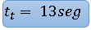
- Distancia total recorrida =$D_{t}$
$$D_{t}{=D}_{1}{+D}_{2}+D_{3}$$
$D_{t}=$48m+80m+32m
$D_{t}$=160m

C) Gráfica del problema
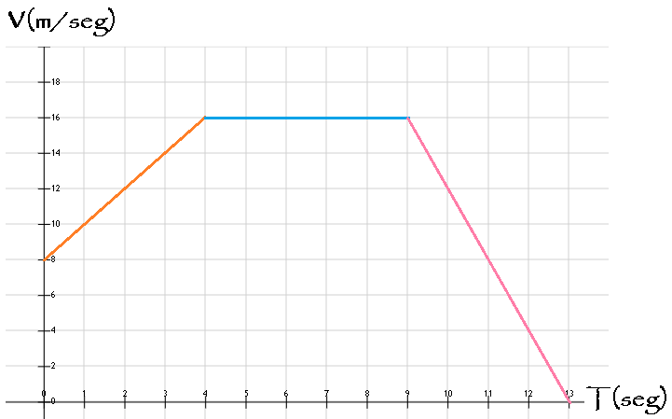

- Un cuerpo inicia su movimiento con una velocidad de 12m/seg y una aceleración constante de 4m/seg² durante 2segundos ,sigue después durante 3 segundos con una velocidad constante y finalmente queda en reposo por la acción de una aceleración negativa de 5m/seg² determinar:
- El tiempo total del movimiento
- Distancia total recorrida
- Grafica del problema (VvsT).
Este problema debe resolverse por momentos para entenderlo mejor
Primer momento
Datos Incógnitas
V_{i}=12m/seg x=?
a=cte. Grafica=?
a=4m/seg² v_{f}=?
m.u.a
t=2seg
$v_{f}$=$v_{i}$+at
$v_{f}$=12$\frac{m}{seg}$+4$\frac{m}{{seg}^{2}}$.2seg
$v_{f}$=12$\frac{m}{seg}$+8$\frac{m}{seg}$
$$v_{f}=20\frac{m}{seg}$$
$$x=v_{i } t+\frac{1}{2}at^{2}$$
$$x=12\frac{m}{seg}.2seg+\frac{1}{2}.4\frac{m}{{seg}^{2}}{(2seg)}^{2}$$
$$x=24m+2\frac{m}{{seg}^{2}}.4{seg}^{2}$$
$$x=24m+8m$$

$$x=32m$$
$$x_{1}=32m$$
Segundo momento
Datos Incógnitas
T=3seg x=?
$v=20\frac{m}{seg}$=cte.=$v_{f}={=v}_{i}$
x=v.t
M.R.U
x=$20\frac{m}{seg}$. 3seg
x=60m
$$x_{2}=60m$$
Tercer momento
Datos Incógnitas
$v_{f}$=0m/seg x=?
$v_{i}=20\frac{m}{seg}$ Grafica=?
a=-5m/seg²
m.u.a
$v_{f}$=$v_{i}$+at
$0\frac{m}{seg}$=$20\frac{m}{seg}$+(-5$\frac{m}{{seg}^{2}}$).t
$-20\frac{m}{seg}$=$-$5$\frac{m}{{seg}^{2}}$.t
$\frac{-20\frac{m}{seg}}{-5\frac{m}{{seg}^{2}}}$=t
4seg=t
$$x=v_{i } t+\frac{1}{2}at^{2}$$
$x=20\frac{m}{seg} .4seg+\frac{1}{2}.-$5$\frac{m}{{seg}^{2}}{(4seg)}^{2}$
$x=80m+(-$2$,5\frac{m}{{seg}^{2}}){16seg}^{2}$
$x=80m-$40m
$$x_{3}=40m$$
- Tiempo total =$t_{t}$
$$t_{t}{=t}_{1}+t_{2}+t_{3}$$
$t_{t}$=2seg+3seg+4seg
$t_{t}$=9seg

- Distancia total recorrida =$D_{t}$
$$D_{t}{=D}_{1}{+D}_{2}+D_{3}$$
$D_{t}=$32m+60m+40m
$D_{t}$=132m

C) Gráfica del problema

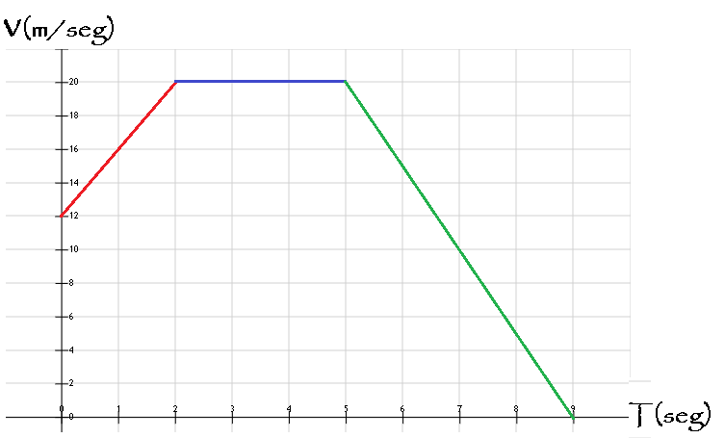
- Dos ciclistas A y B inician su movimiento simultáneamente y desde el mismo punto. A con una velocidad constante de 40 m/seg y B con una velocidad de 4 m/seg y una aceleración constante de 8 m/s²
- ¿Qué distancia han recorrido cuando B alcanza a A?
- ¿Cuánto tiempo ha transcurrido hasta ese momento?
- ¿Cuál es la velocidad de B cuando alcanza a A?

Ciclista A

Datos Incógnitas
V=cte. X=?
V=40m/seg t=?
M.R.U
X=vt
- $x$ =40t

Ciclista B

Datos Incógnitas
V_{i}= 4m/seg t=?
A=cte.
m.u.a
a=8m/seg²
$$x=v_{i } t+\frac{1}{2}at^{2}$$
$$x=4 t+\frac{1}{2}.8t^{2}$$
$$2. x =4 t+4t^{2}$$
Tenemos un sistema de ecuaciones resolvámoslo por igualación
Igualamos 1. Y 2.
$$40t=4 t+4t^{2}$$
$$0=4 t+4t^{2}-40t$$
$$0=4t^{2}-36t$$
$$0=4t(t-9)$$
4t=0 0 $(t-9)$=0
t=0seg o t= 9seg
Como t=0seg es la solución trivial tomamos
Reemplazamos en 1. O 2.
En 1
$x=4$0.9


- Un móvil que parte del reposo se acelera uniformemente a razón de 4 m/s2 determinar:

a) Ecuaciones del movimiento b) Gráficas del movimiento
c) Espacio recorrido a los 3 segundos d) Velocidad a los 8 segundos
Datos Incógnitas
V_{i}=0$\frac{m}{seg}$ Ecuaciones del movimiento=?
a=cte. Graficas del movimiento =?
a=4m/seg² x=? Cuando t=3seg
m.u.a v _{f}=? Cuando t=8seg
a) Ecuaciones del movimiento
$v_{f}$=$v_{i}$+at
$v_{f}$=0+4t
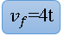
$$x=v_{i } t+\frac{1}{2}at^{2}$$
$$x=0.t+\frac{1}{2}4.t^{2}$$
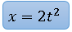
b) Gráficas del movimiento
xvsT
Para realizar esta gráfica debemos elaborar una table de valores y la expresión $$x=2t^{2}$$
t | 0 | 1 | 2 | 3
x | 0 | 2 | 8 | 18

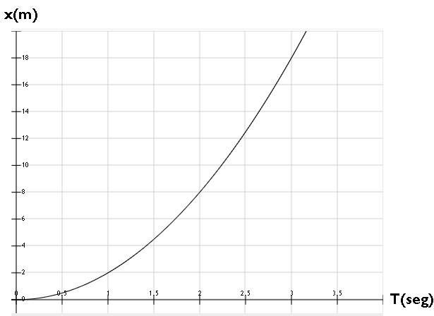
VvsT
Para este caso elaboramos también una tabla de valores y la expresion v_{f}=4t
t | 0 | 1 | 2 | 3
x | 0 | 4 | 8 | 12
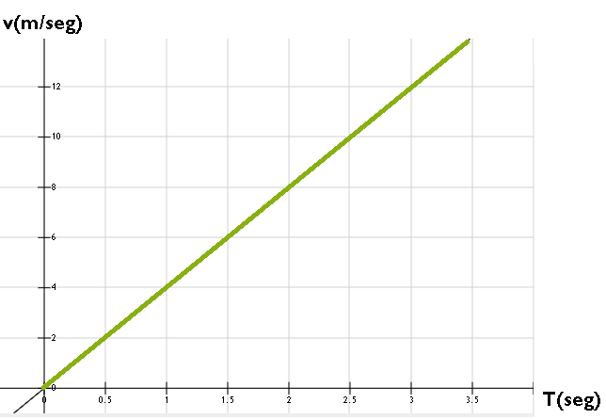

avsT
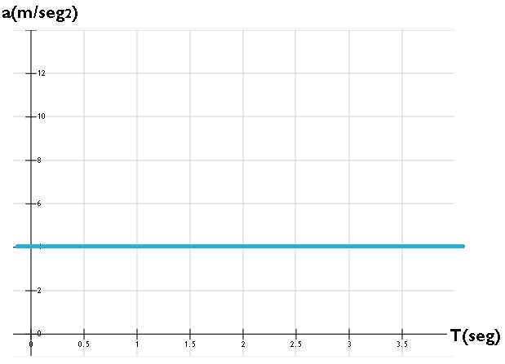
- Espacio recorrido a los 3 segundos
$x=v_{i } t+\frac{1}{2}at^{2}$ $$x=0\frac{m}{seg} .3seg+\frac{1}{2}.4\frac{m}{{seg}^{2}}{(3seg)}^{2}$$
$$x=0m+2\frac{m}{{seg}^{2}}{9seg}^{2}$$
$$x=0m+18m$$
d) Velocidad a los 8 segundos
$v_{f}$=$v_{i}$+at
$v_{f}$=0$\frac{m}{seg}$.8seg+$4\frac{m}{{seg}^{2}}$.8seg
$v_{f}$=0$\frac{m}{seg}$+$32\frac{m}{seg}$
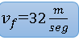
- Dada la siguiente gráfica determinar el tipo de movimiento que presenta el móvil y realizar la gráfica de x vs t
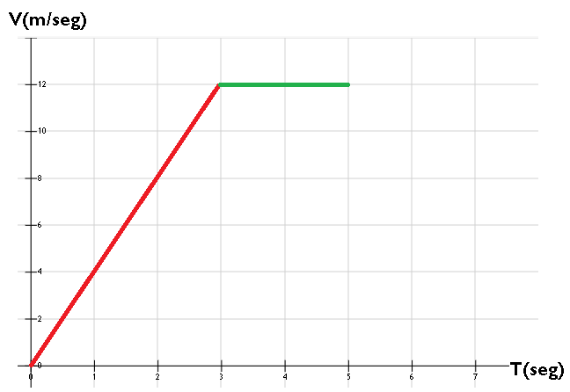
En el primer intervalo de 0 a 3 segundos el movimento es uniformemnte acelrado m,u.a y en el segundo intervalo de 3 a 5 segundos el movimento es rectilineo uniforme M.R.U
Calculemos la aceleracion en el primer intervalo
$$a=\frac{v_{f-}v_{i}}{t}$$
$$a=\frac{12\frac{m}{seg}-0\frac{m}{seg}}{3seg}$$
$$a=\frac{12\frac{m}{seg}}{3seg}$$
$$a=4\frac{m}{{seg}^{2}}$$
Con esta aceleracion podemos utilizar la ecuacion de movimiento

$$x=0 t+\frac{1}{2}.4.t^{2}$$
$$x=2.t^{2}$$
Ahora podemos tener la tabla de valores
t | 0 | 1 | 2 | 3
x | 0 | 2 | 8 | 18

Para el segundo intervalo el movimiento es rectilineo uniforme
X=vt
X=12t
t | 0 | 1 | 2 | 3
x | 0 | 12 | 24 | 36

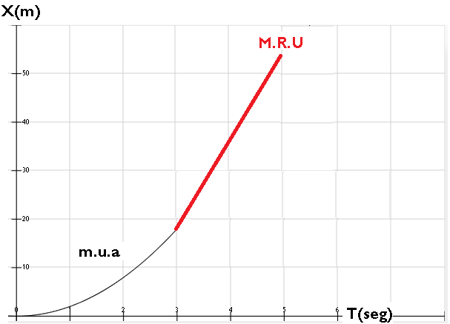


INSTITUCIÓN EDUCATIVA SAN ANTONIO DE PRADO

TALLER DE FISICA N°4

TEMA: movimiento uniformemente acelerado M.u.a
1. ¿Qué velocidad alcanzará un camión que inicia su movimiento con una velocidad de 72 km/h en un tiempo de 0.2 minutos, si se acelera a razón de 4 m/s2?
2. Si un ciclista cambia su velocidad de 90km/h a 108km/h en 2segundos, calcular su aceleración.
3. Un móvil viaja con velocidad de 144 Km/h y 4 segundos más tarde disminuye su velocidad a 30m/seg, calcula su aceleración.
4. Qué tiempo tarda un móvil en incrementar su velocidad de 25km/h a 97km/h, si tiene una aceleración constante de 5 m/s2.
5. un carro se mueve con aceleración constante de 2 m/s2. Si adquiere una velocidad de 90km/h en 3 segundos, determine la velocidad con la que inicio el movimiento.
6. Un carro inicia su movimiento con una velocidad de 54km/h, si tiene una aceleración constante de 4m/s2. Calcular la distancia recorrida en un tiempo de 0.005 horas.
7. Un automóvil viaja con aceleración constante de 3 m/s2, si a los 5 segundos ha recorrido una distancia de 0,0975km. Hallar la velocidad con la que inició el movimiento.
8. Un móvil inicia su movimiento con una velocidad 15m/seg. Calcular el valor de la aceleración que suponemos constante, sabiendo que en un tiempo de 4 segundos recorre una distancia de 0,084 km.
9. Si un cuerpo inicia su movimiento con una velocidad de 8m/seg y una aceleración constante de 10 m/seg2. Calcular el tiempo que demora en recorrer una distancia de 4m.
10. Con que velocidad inició un vehículo que se mueve con aceleración constante de 4m/s2, si adquiere una velocidad de 72 Km/ h, al recorrer una distancia de 30m.
11. Un automóvil que se desplaza a 46.8km/h, debe parar 26segundos después que el conductor frena.
a) Cuál es el valor de la aceleración que suponemos constante, que los frenos deben imprimir al vehículo.
b) Cuál es la distancia que recorre el vehículo en esta frenada
12. Un automóvil que va a una velocidad constante de 20m/seg, pasa frente a un agente de tránsito que empieza a seguirlo en su motocicleta. Pues en ese lugar la velocidad máxima es de 15m/seg. El agente inicia su persecución 40segundos después de que pasa el automóvil partiendo del reposo y continuando con aceleración constante, alcanza el automovilista a 1200m del lugar de donde partió.
a) ¿Durante cuánto tiempo se movió el vehículo desde el instante que paso frente al policía hasta que fue alcanzado?
b) ¿Cuánto tiempo gasto el policía en su persecución?
c) ¿Cuál fue la aceleración del motociclista?
13. Qué velocidad inicial debería tener un móvil cuya aceleración es de 2m/s2 para alcanzar una velocidad de 144 Km/ h a los 10 segundos de su partida.
14. Un cuerpo inicia su movimiento con una velocidad de 4m/seg y una aceleración constante de 2m/s2 durante 5segundos ,sigue después durante 3 segundos con una velocidad constante y finalmente queda en reposo por la acción de una aceleración negativa de 7m/s2 determinar:
El tiempo total del movimiento
Distancia total recorrida
Grafica del problema (VvsT).
15. un cuerpo inicia su movimiento con una velocidad de 68.4km/h y una aceleración constante de 6m/seg2. Determine el tiempo necesario para recorrer una distancia de 50m .
16. Con que velocidad inició un vehículo que se mueve con aceleración constante de 4m/s2, si adquiere una velocidad de 72Km/ h, al recorrer una distancia de 21.875m.
17. Un cuerpo se mueve con una aceleración constante de 5m/seg2.Determine la distancia recorrida al cambiar su velocidad de 108km/h a 180km/h
18. Dos ciclistas A y B inician su movimiento simultáneamente y desde el mismo punto. A con una velocidad constante de 25 m/seg y B con una velocidad de 13 m/seg y una aceleración constante de 8 m/s2
¿Qué distancia han recorrido cuando B alcanza a A?
¿Cuánto tiempo ha transcurrido hasta ese momento?
¿Cuál es la velocidad de B cuando alcanza a A?
Un móvil que parte del reposo se acelera a razón de 6 m/s2 determinar:
a) Ecuaciones del movimiento b) Gráficas del movimiento
c) Espacio recorrido a los 4 segundos d) Velocidad a los 12 segundos
20.Dada la siguiente gráfica determinar el tipo de movimiento que presenta el móvil y realizar la gráfica de x vs t
